Trường mầm non Thượng Thanh

Nhằm kịp thời chăm lo động viên cho các em học sinh có một cái tết vui tươi, ấm áp với mong muốn “Không còn ai bị bỏ lại phía sau”, “Mọi người, mọi nhà đều có Tết”, chiều ngày 18/01/2023, Trường mầm non Thượng thanh phối hợp cùng ban phụ huynh trường đã tổ chức trao quà tết cho các em học sinh có hoàn cảnh khó khăn.
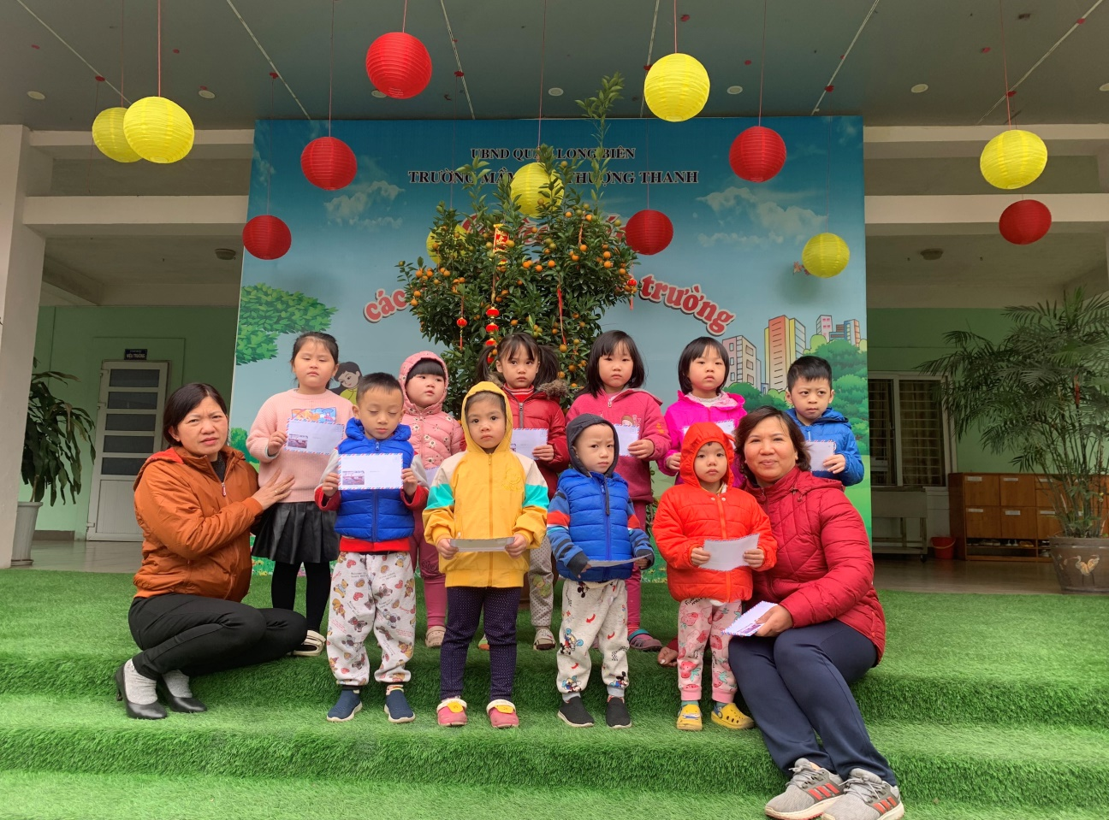
Và “Món quà xuân” ý nghĩa mà nhà trường phối hợp cùng ban phụ huynh trường dành tặng cho các em học sinh trước thềm năm mới đó chính là những lì xì năm mới. Mong rằng, sự quan tâm thiết thực này sẽ giúp các em học sinh và gia đình ấm lòng hơn trước thềm năm mới. Nhận được món quà quý giá đầu xuân, nhiều em học sinh và các bậc phụ huynh đã không giấu được niềm vui, niềm hạnh phúc và bày tỏ lòng biết ơn trước sự quan tâm của nhà trường.
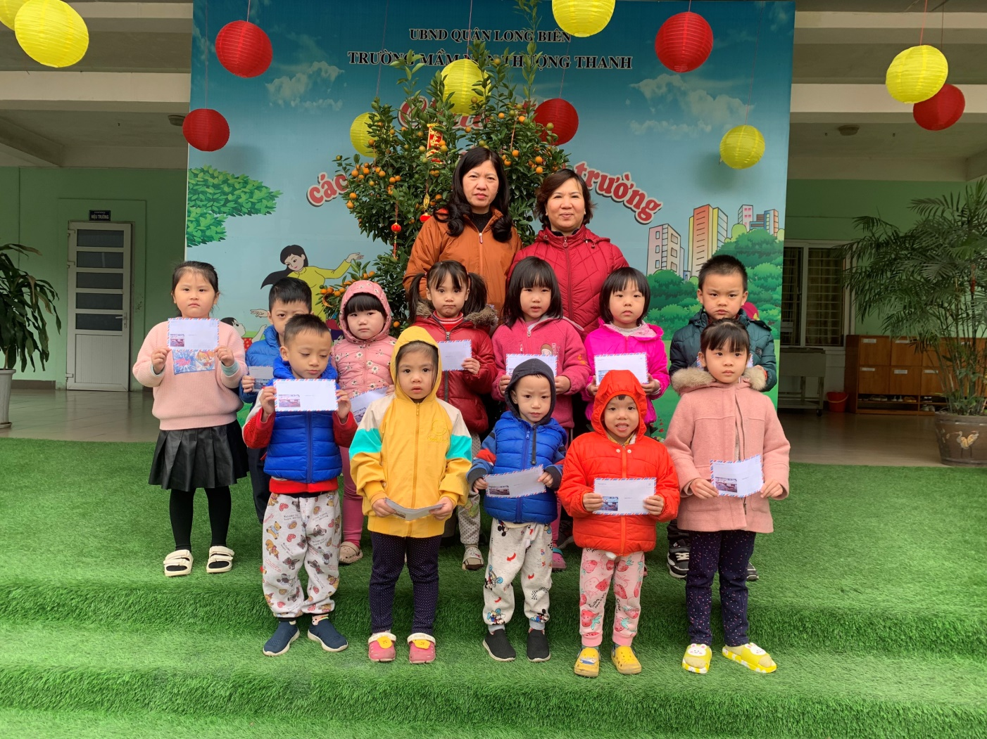
Có thể nói, những phần quà tuy nhỏ bé nhưng chứa đựng tình cảm, sự quan tâm sâu sắc của Ban đại diện cha mẹ học sinh trường mầm non Thượng Thanh đối với các em học sinh. Chúc các em đón một cái tết vui vẻ hạnh phúc bên người thân.

